**PHPCMS V9 联动菜单BUG及解决方法**

**PHPCMS V9 版本号：Phpcms V9.1.8 Release 20111014**

**问题：**

调用联动菜单下的SELECT联动时页面JS 、HTML标签都已经存在，但是前台页面却显示空白，并没有相应的显示。

**问题出现地点：**

(出现问题代码: 目录phpcms\libs\functions\ global.func.php 下的menu_linkage方法 大概在879行)



**出现问题原因：**

上图中的判断 $i<$datas[‘setting’][‘level’] 该点出现问题，这点都是调用缓存文件的，查看相应的缓存文件发现该文件中不存在setting关键字(**但是数据库中确实有存在该字段的值**)，该处无法生成select 标签，从而导致下面的js判断无法获取该标签，最终导致结果为页面显示时为空。

**解决方法：**

查找生成缓存的方法(目录：phpcms\modules\admin\classes\ cache_api.class.php 大概136行上图：)

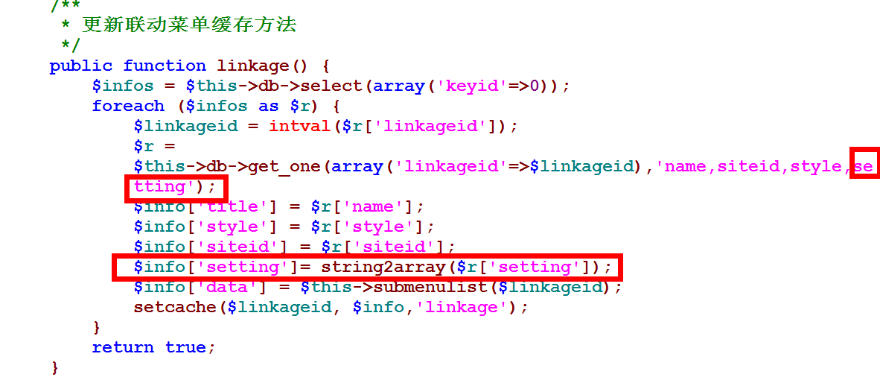

修改后重新生成缓存即可调用PHPCMS V9的SELECT联动菜单